ГКУ СО КК «МОСТОВСКИЙ КЦРИ»
СЛУЖБА РАННЕЙ ПОМОЩИ
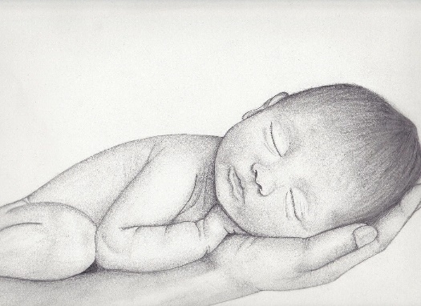
Каждый ребенок по-своему уникален и проходит свой индивидуальный путь развития
Вас беспокоит как развивается малыш?
Есть вопросы по развитию и воспитанию ребенка?

Приходите в службу ранней помощи, и мы поможем Вам найти ответы на вопросы о раннем развитии Вашего ребенка.
- Специалисты Ранней помощи:
Руководитель, педагог – психолог, социальный педагог, логопед, специалист по социальной работе проведут для Вас:
- Диагностику развития малыша;
- Консультации по развитию и воспитанию ребенка;
- Индивидуальные занятия с Вашим малышом;
- Игровые сеансы для детей (индивидуальные или групповые в паре ребенок – родитель);
- На каждого ребенка разрабатывается индивидуальная программа ранней помощи (ИПРП) сроком на 6 месяцев (в дальнейшем с пролонгированным консультированием)
Также в нашем центре работают: педагог – организатор, педагог дополнительного образования, которые помогут в творческом развития ребенка.

Мы ждем Вас по адресу: пос. Мостовской, ул. Буденного, 177 ГКУ СО КК «Мостовский комплексный центр реабилитации инвалидов»
тел. 8 861 (92) 5-48-28

